附件1

第55届世界标准日 强化标准引领 促进高质量发展
2024年10月14日是第55届世界标准日，2024年世界标准日祝词—美好的世界的共同愿景：聚焦可持续发展目标。

标准化文件的分类：

标准化文件中的大部分为标准，标准之外的文件为其他标准化文件，主要包括指南、协议、技术报告、规范或规程。标准与其他标准化文件之间的主要区别就在于是否履行了协商一致程序并且达到了形成标准所要求的协商一致程度。

支持标准制定工作的基础性国家标准：

1、GB/T 1 《标准化工作导则》

2、GB/T 20000 《标准化工作指南》

3、GB/T 20001《标准编写规则》

4、GB/T 20002《标准中特定内容的起草》

5、GB/T 20003《标准制定的特殊程序》

6、GB/T 20004《团体标准化》

标准化工作常用网站：
1、全国标准信息公共服务平台 (https://std.samr.gov.cn/)
2、国家标准全文公开 (https://openstd.samr.gov.cn/bzgk/gb/)
3、全国对标达标信息服务平台(http://bqw.csstgc.com.cn/)
4、行业标准信息服务平台 (https://hbba.sacinfo.org.cn)
5、地方标准信息服务平台 (https://dbba.sacinfo.org.cn)
6、企业标准领跑者管理信息平台( https://www.qybzlp.com/)
7、企业标准信息公共服务平台 (https://www.qybz.org.cn/)

何为标准体系？
GB/T 13016-2108《标准体系构建原则和要求》对标准体系的定义为：在一定范围内的标准按其内在联系形成的科学的有机整体。详解如下：
（1）一定范围：标准适用范围或标准化对象范围，可以是某个国家/地区、某个行业/专业、某类产品/服务/管理等，其中任一范围都可以形成一个标准体系。
（2）内在联系：一个标准体系内各标准之间具有纵向或横向的联系或逻辑关系。
（3）有机整体：标准体系中所有标准之间相互关联、相互作用、互为因果，从而形成一个较为完善的系统和“整体”。

新型标准体系包括哪些标准：
通过标准化改革，我国构建了政府主导制定的标准和市场自主制定的标准协同发展、协调配套的新型标准体系。原标准体系与新型标准体系的对比如下图所示：
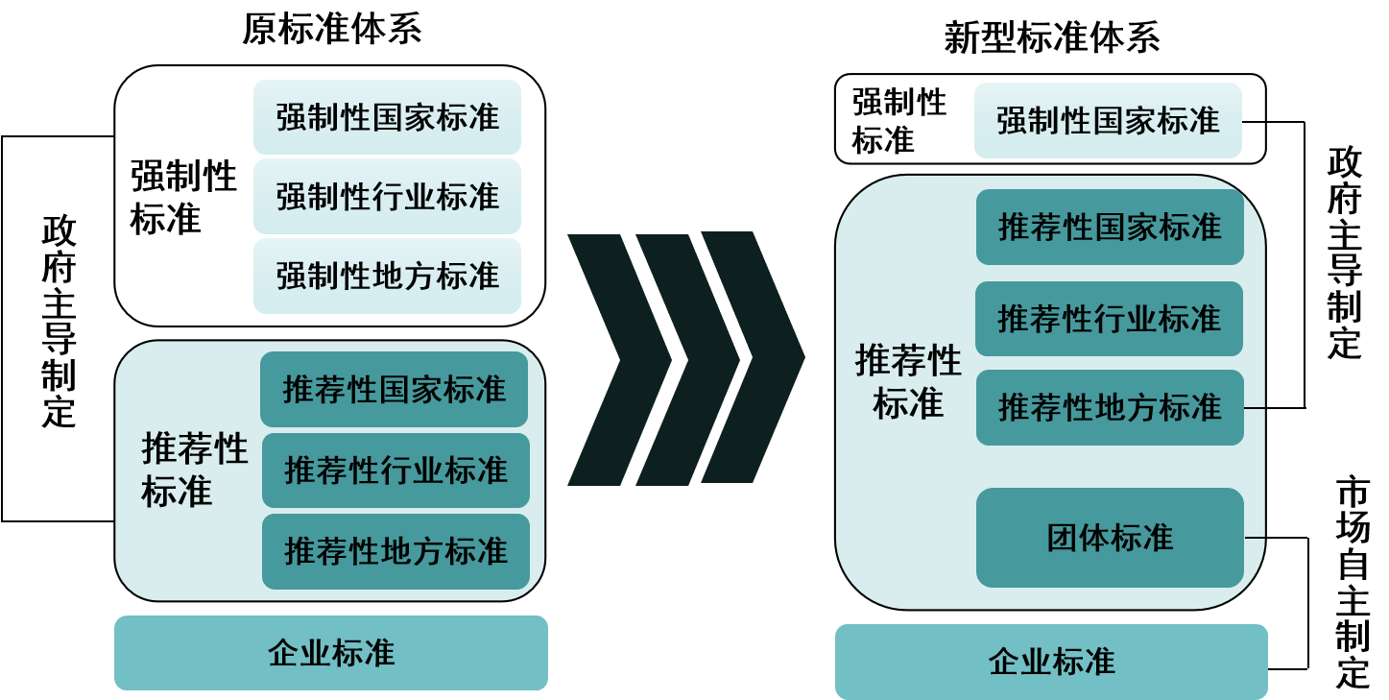
附件2
宣传横幅
强化标准引领 促进高质量发展
2024年世界标准日 自治区林业和草原局宣
附件3
展板内容

标准化文件的分类：

标准化文件中的大部分为标准，标准之外的文件为其他标准化文件，主要包括指南、协议、技术报告、规范或规程。标准与其他标准化文件之间的主要区别就在于是否履行了协商一致程序并且达到了形成标准所要求的协商一致程度。

支持标准制定工作的基础性国家标准：

1、GB/T 1 《标准化工作导则》

2、GB/T 20000 《标准化工作指南》

3、GB/T 20001《标准编写规则》

4、GB/T 20002《标准中特定内容的起草》

5、GB/T 20003《标准制定的特殊程序》

6、GB/T 20004《团体标准化》

标准化工作常用网站：
1、全国标准信息公共服务平台 (https://std.samr.gov.cn/)
2、国家标准全文公开 (https://openstd.samr.gov.cn/bzgk/gb/)
3、全国对标达标信息服务平台(http://bqw.csstgc.com.cn/)
4、行业标准信息服务平台 (https://hbba.sacinfo.org.cn)
5、地方标准信息服务平台 (https://dbba.sacinfo.org.cn)
6、企业标准领跑者管理信息平台( https://www.qybzlp.com/)
7、企业标准信息公共服务平台 (https://www.qybz.org.cn/)

何为标准体系？
GB/T 13016-2108《标准体系构建原则和要求》对标准体系的定义为：在一定范围内的标准按其内在联系形成的科学的有机整体。详解如下：
（1）一定范围：标准适用范围或标准化对象范围，可以是某个国家/地区、某个行业/专业、某类产品/服务/管理等，其中任一范围都可以形成一个标准体系。
（2）内在联系：一个标准体系内各标准之间具有纵向或横向的联系或逻辑关系。
（3）有机整体：标准体系中所有标准之间相互关联、相互作用、互为因果，从而形成一个较为完善的系统和“整体”。

新型标准体系包括哪些标准：
通过标准化改革，我国构建了政府主导制定的标准和市场自主制定的标准协同发展、协调配套的新型标准体系。原标准体系与新型标准体系的对比如下图所示：
展板背景如下：








